|  |  |
| --- | --- |
|  | BỘ GIÁO DỤC VÀ ĐÀO TẠO  **TRƯỜNG ĐẠI HỌC CÔNG NGHỆ TP. HCM**  **KHOA CÔNG NGHỆ THÔNG TIN** |

**BÁO CÁO ĐỒ ÁN JAVA**

**XÂY DỰNG CHƯƠNG TRÌNH MAIL CLIENT**

Giảng viên hướng dẫn : **TS. Vũ Thanh Hiền**

Sinh viên thực hiện : **Mai Thanh Nhàn**

MSSV: 1911062507 Lớp: 19DTHB3

Sinh viên thực hiện : **Nguyễn Đức Mạnh**

MSSV: 1911062024 Lớp: 19DTHB3

Sinh viên thực hiện : **Vương Hoàng Hưng**

MSSV: 1911061942 Lớp: 19DTHB3

TP. Hồ Chí Minh, 2022

# **Lời Mở Đầu**

*Chúng em xin chân thành cảm ơn thầy đã tận tình giảng dạy và truyền đạt những kiến thức quý báu giúp chúng em có thể hoàn thành được đồ án này. Cảm ơn Thầy đã đặt cho em một dấu son quý báu trên con đường sự nghiệp sau này.*

*Mặc dù đây là sản phẩm chúng em đã có gắng hoàn thành tốt nhất có thể nhưng chắc chắn không thể tránh khỏi những sai sót. Mong thầy góp ý và chỉ bảo thêm để chúng em có thể hoàn thiện nó một cách hoàn hảo nhất.*

*Tp. Hồ Chí Minh, ngày 20 tháng 5 năm 2022*

# **Chương 1: Yêu Cầu Phần Mềm**

## **TỔNG QUAN**

**Thông tin nhóm 14**

|  |  |  |  |  |  |
| --- | --- | --- | --- | --- | --- |
| STT | Họ Tên | Email | MSSV | SDT | Lớp |
| 1 | Mai Thanh Nhàn | mtnhan92@gmail.com | 1911062507 | 0856664478 | 19DTHB3 |
| 2 | Nguyễn Đức Mạnh |  |  |  |  |
| 3 | Vương Hoàng Hưng |  |  |  |  |

Phát Biểu Bài Toán

Ngày nay nhu cầu sử dụng email trên thế giới đang rất rầm rộ. Vì thế nhằm đáp ứng nhu cầu gửi nhận mail cũng như quan lý email cá nhân một cách nhanh chóng chúng em đã nghiên cứu và xây dựng và phát triển ứng dụng quản lý mail cá nhân trên destop dựa trên ngôn ngữ java và thư viện javax.mail.*.

**Phía người sử dụng:**

* Chức năng đăng nhập tài khoản email cá nhân cần chính xác và bảo mật.
* Phần mềm cũng cấp chức năng đăng nhập, gửi mail, nhận mail, Xóa mail … cho người dùng. Giúp người dùng có thể quản lý email cá nhân một cách thuận tiện và nhanh chóng.
* Cung cấp chức năng phản hồi, đóng góp ý kiến về email [mtnhan92@](mailto:phanthechauit@gmail.com)gmail.com nhằm giúp email ngày càng hoàn thiện và thân thiện với người dùng.
* Phải đáp ứng được tính bảo mật về thông tin cá nhân cũng như email của khách hàng, Đảm bảo tính riêng tư của cá nhân sử dụng.

**Phía Lập trình viên:**

* Cập nhật các chức năng mới và phát triển ứng dụng.
* Tiếp nhận phản hồi và trả lời khách hàng nhanh nhất có thể.
* Luôn luôn đảm bảo tính bảo mật và an toàn mạng cao nhất có thể.
* Phát triền ứng dụng theo tiêu chí và phản hồi của đa số người dùng.

## **Danh sách các StakeHolder**

### **1.2.1 Người sử dụng**

Là các cá nhân sử dụng ứng dụng để quản lý email cá nhân của mình thông qua chức năng đăng nhập email cá nhân.

### **1.2.2 Người phát triển ứng dụng**

Là nhóm các thành viên xây dựng ứng dụng và luôn luôn phát triển ứng dụng, đảm bảo tính bảo mật.

### **1.2.3 Nhân viên chăm sóc khách hàng.**

Là các cá nhân tiếp nhận phản hồi và ý kiến của khách hàng. Đưa phản hồi và ý kiến cũng như đóng góp cho nhóm phát triền ứng dụng xem xét và dựa vào đó phát triền ứng dụng.

## **Yêu cầu chức Năng**

### **1.3.1 Chức năng đăng nhập**

Mô tả: Người dùng nhập thông tin email cá nhân để đăng nhập hệ thống

Biểu Mẩu:

Quy Định: Thông tin email cá nhân đã được đăng ký và kích hoạt trên sever như: Gmail, Yahoo….

### **1.3.2 Chức năng Quản lý email**

Mô tả: Người dùng có thể xem thông tin các email mình đã nhận hoặc đã gửi.

Biểu mẩu:

Quy Đinh: Đã bật chức năng gửi nhận thư qua SMTP và POP3 trên sever cho email của cá nhân

### **1.3.3 Chức năng Gửi Email**

Mô Tả: Người dùng có thể tiến hành gửi 1 email tới một email khác bất kỳ.

Biểu Mẩu:

Quy Định: Email cá nhân đã bật chức năng Gửi email qua SMTP trên sever.

### **1.3.4 Chức năng trả lời Email:**

Mô tả: Người dùng có thể trả lời email với người nhận là cá nhân đã gửi email cho mình.

Biểu Mẩu:

Quy Định: Không có.

### **1.3.5 Chức năng chuyển tiếp Email**

Mô Tả: Người dùng có thể chuyển toàn bộ nội dung email đang xem, hoặc đã gửi cho một email cá nhân khác.

Biểu mẩu:

Quy Định: Không có

### **1.3.6 Chức năng Lưu mật khẩu**

Mô tả: Lưu thông tin tài khoản cá nhân cho lần sử dụng kế tiếp

Biểu Mẩu:

Quy Định: Phải tích vào ô Lưu mật khẩu.

### **1.3.7 Chức năng thoát**

Mô tả: Thoát khỏi ứng dụng. Xóa toàn bộ thông tin cá nhân.

Biểu Mẩu:

Quy Định: chọn chức năng xóa thông tin cá nhân cho lần đăng nhập kế tiếp.

## **1.4 Yêu Cầu Phi Chức Năng**

### **1.4.1 Tính Đa Dụng**

Có thể chạy trên nhiều hệ điều hành như: Windown, IOS, Linux… Và các Dạng email khác như outlook, zing….

### **1.4.2 Hỗ Trợ**

Có thể kết nối với các thiết bị ngoại vi như máy fax, máy in ….

### **1.4.3 Hiệu xuất và tính ổn định**

Có thể chạy 24/24 và Update phần mềm không quá 10 phút

### **1.4.4 Tính thẩm mỹ**

Thân thiện với người dùng và Trình bày các chức năng hợp lý và thuận tiện nhất

### **1.4.5 Bảo mật**

Đảm bảo thông tin khách hàng không bị đánh cắp Và các email cá nhân đảm bảo riêng tư.

# **Chương 2: Mô Hình Hóa Phần Mềm**

## **2.1 Sơ Đồ USER CASE tổng thể**

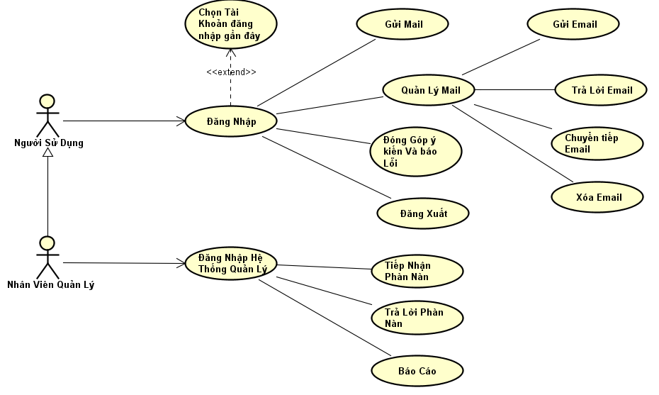

Hình 1.1. Sơ đồ user case tổng thể

## **2.2 Danh sách các Stakeholder**

|  |  |  |
| --- | --- | --- |
| STT | Tên Tác Nhân Stakeholder | giải thích |
| 1 | Người Sử Dụng | Là các các cá nhân sử dụng phần mềm quản lý mail để tiến hành các chức năng của email như trên trình duyệt wed với cách thức nhanh và an toàn. |
| 2 | Nhân Viên Quản lý | Là người tiếp xúc trực tiêp hoặc gián tiếp qua mạng truyên thông với người sử dụng để có thế giải đáp và tiếp nhận phàn nàn cũng như ý kiến. |

## **2.3 Danh Sách các User Case**

|  |  |  |
| --- | --- | --- |
| STT | Tên User Case | Mô Tả |
| 1 | Đăng Nhập | Là người sử dụng sử dụng tài khoản cá nhân của mình đã được đăng ký trên sever đăng nhập vào phần mền. |
| 2 | Đăng Xuất | Là Người sử thoát khỏi phần mềm quản lý email và tài khoản hiện hành. |
| 4 | Gửi Email | Là người sử dụng có thể gửi một email bất kỳ đến tài khoản cá nhân khác. |
| 5 | Nhận, đọc Email | Là người sử dụng có thể nhận được và đọc email từ một email khác. |
| 8 | Gửi tệp đính kèm | Là người sử dụng có thể gửi một email bất kỳ đền tài khoản cá nhân khác có đính kèm file đính kèm. |
| 9 | Tải tệp đính kèm trong Email | Là người dùng có thể tải xuống file đính kèm trong email người khác gửi đến. |

## **2.4 Đặc tả**

|  |  |
| --- | --- |
| Tên USer case | Đăng Nhập |
| Actor | Người sử dụng |
| Mô tả | Người sử dụng muốn dùng tài khoản email cá nhân để đăng nhập vào phần mềm quản lý email. |
| Mục Đích | Đăng Nhập Phần mềm quản lý emal |
| Yêu cầu đặc biệt | Tài khoản, mật khẩu phải chính xác với tài khoản mật khẩu đã đăng kí và kích hoạt như trên sever email như: Gmail, Yahoo! … |
| Điều kiện tiên quyết | Tài khoản không bị khóa. |
| Điều kiện phát sinh | Hoặc click vào nút đăng nhập |
| Điều kiện hậu quyết | Không có. |
| Dòng sự kiện chính | 1. Hệ thống yêu cầu nhập tên user và password 2. Khách hàng nhập đầy đủ thông tin gồm password và tên user. 3. Đăng nhập thành công chuyển giao diện quản lý email của tài khoản. |
| Dòng sự kiện phụ/rẽ nhánh | 3.1 Đăng nhập thất bại  3.1.1 Thông báo nhập sai user, password. Yêu cầu nhập lại hoặc có thể đăng ký tài khoản trên sever. |
| Dòng sự kiện ngoại lệ | Không có. |
| Khác | Không có. |

**Đăng Nhập**

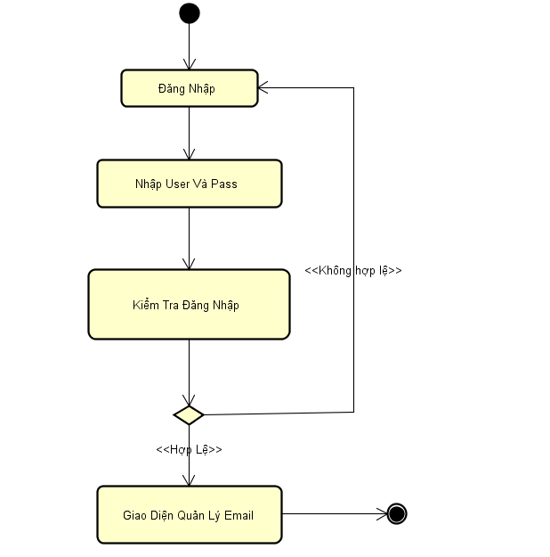

Hình 1.2. Sơ Đồ Activity Diagram

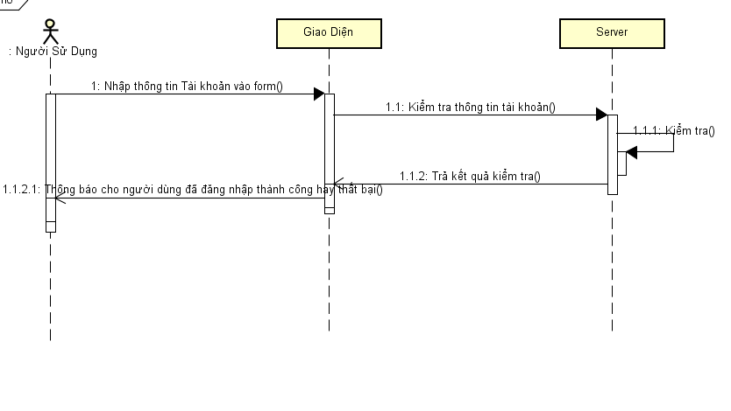

Hình 1.3. Sơ đồ Sequence Diagram đăng nhập

**Đăng xuất**

|  |  |
| --- | --- |
| Tên USer case | Đăng Xuất |
| Actor | Người sử dụng |
| Mô tả | Người sử dụng muốn đăng xuất khỏi hệ thống wedsite. |
| Mục đích | Đăng xuất khỏi tài khoản hiện tại đang đăng nhập. |
| Yêu cầu đặc biệt | Không có |
| Điều kiện tiên quyết | Người sử dụng đã đăng nhập thành công. |
| Điều kiện phát sinh | Không có. |
| Điều kiện hậu quyết | Không có. |
| Dòng sự kiện chính | Đăng xuất khỏi Phần mền. hệ thống chuyển Form đăng nhập. |
| Dòng sự kiện phụ/rẽ nhánh | Không có. |
| Dòng sự kiện ngoại lệ | Không có. |
| Khác | Không có. |

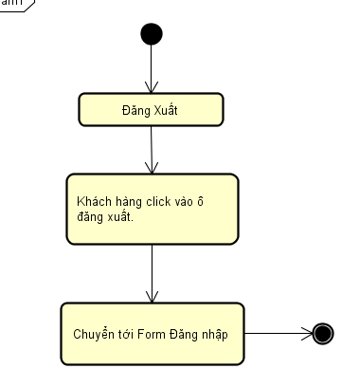

Hình 1.4. Sơ Đồ Activity Diagram Đăng Xuất

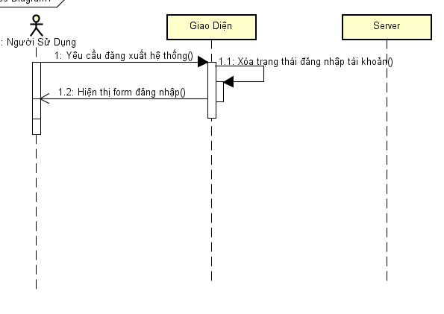

Hình 1.5. Sơ Đồ Sequence Diagram Đăng Xuất

### 2.7.1 Phản hồi và đóng góp ý kiến

|  |  |
| --- | --- |
| Tên USer case | Phàn hồi và đóng góp ý kiến |
| Actor | Người sử dụng |
| Mô tả | Người sử dụng muốn đóng góp ý kiến hoặc phàn nàn về phần mềm đến ban phát triền phần mềm. |
| Mục đích | Giúp phần mềm hoàn thiện hơn. |
| Yêu cầu đặc biệt | Không có |
| Điều kiện tiên quyết | Người sử dụng đã đăng nhập thành công. Nội dung không được trống và trên 20 ký tự. |
| Điều kiện phát sinh | Không có. |
| Điều kiện hậu quyết | Không có. |
| Dòng sự kiện chính | Khách hàng điền ý kiến vào form đóng góp và được gửi tới email nhân viên quản lý. |
| Dòng sự kiện phụ/rẽ nhánh | Không có. |
| Dòng sự kiện ngoại lệ | Không có. |
| Khác | Không có. |

Sơ đồ Activity Digram

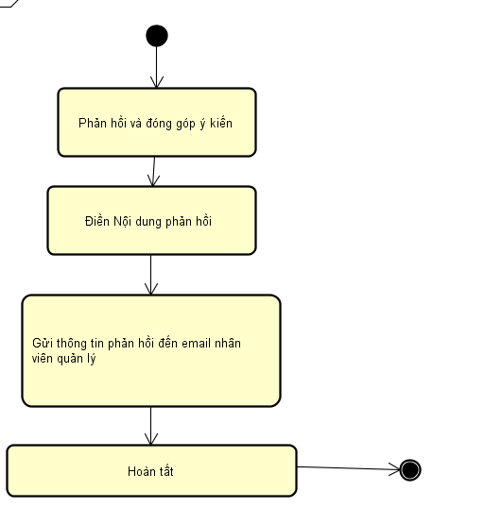

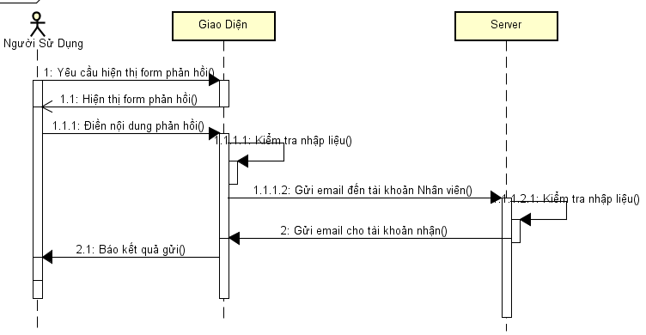

Sơ Đồ Sequence Diagram

### **2.7.2 Quản lý email**

|  |  |
| --- | --- |
| Tên USer case | Quản lý email |
| Actor | Người sử dụng |
| Mô tả | Người dùng muốn quản lý danh sách các email cá nhân trên phần mềm. |
| Mục đích | Quản lý email |
| Yêu cầu đặc biệt | Không có |
| Điều kiện tiên quyết | Người sử dụng đã đăng nhập thành công. |
| Điều kiện phát sinh | Không có. |
| Điều kiện hậu quyết | Không có. |
| Dòng sự kiện chính | Không có. |
| Dòng sự kiện phụ/rẽ nhánh | Không có. |
| Dòng sự kiện ngoại lệ | Không có. |
| Khác | Không có. |

Sơ đồ Activity Digram

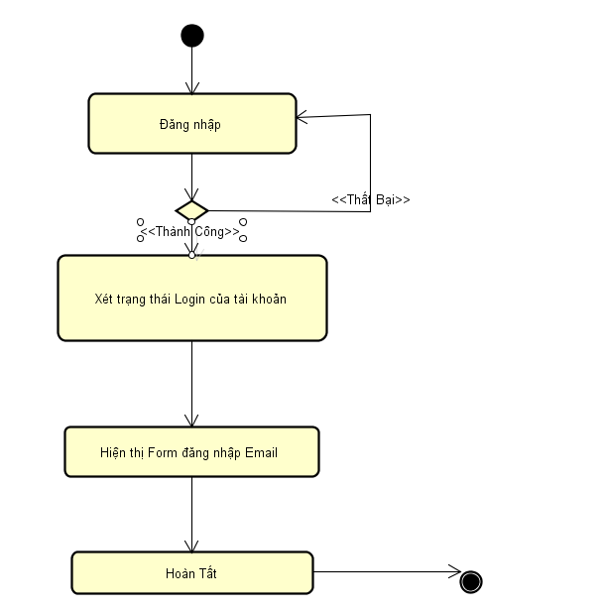

Sơ Đồ Sequence Diagram

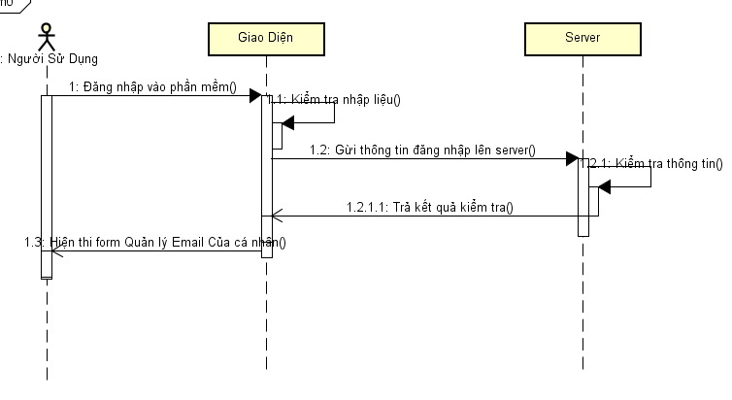

### 2.7.3 **Trả lời email**

|  |  |
| --- | --- |
| Tên USer case | Trả lời Email |
| Actor | Người sử dụng |
| Mô tả | Người sử dụng muốn Trả lời một email mà người dùng đang đọc. |
| Mục đích | Trả lời lại email cho người gửi. |
| Yêu cầu đặc biệt | Không có |
| Điều kiện tiên quyết | Người sử dụng đã đăng nhập thành công. Và nội dung email không được trống |
| Điều kiện phát sinh | Không có. |
| Điều kiện hậu quyết | Không có. |
| Dòng sự kiện chính | Không có. |
| Dòng sự kiện phụ/rẽ nhánh | Không có. |
| Dòng sự kiện ngoại lệ | Không có. |
| Khác | Không có. |

Sơ đồ Activity Digram

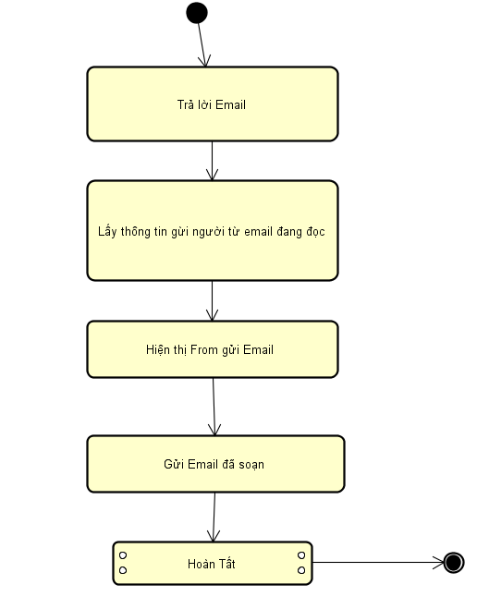

Sơ Đồ Sequence Diagram

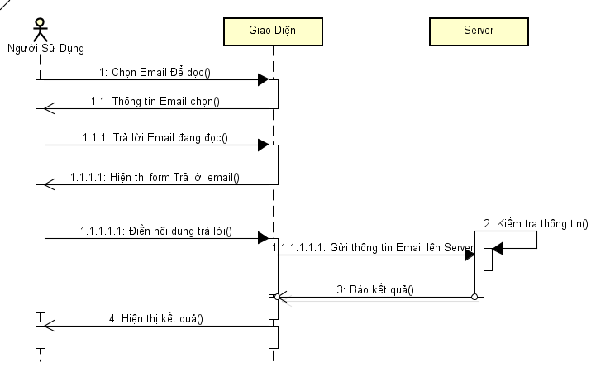

### 2.7.4 **Gửi và chuyển tiếp Email**

|  |  |
| --- | --- |
| Tên USer case | Trả lời Email |
| Actor | Người sử dụng |
| Mô tả | Người sử dụng muốn Trả lời một email mà người dùng đang đọc. |
| Mục đích | Trả lời lại email cho người gửi. |
| Yêu cầu đặc biệt | Không có |
| Điều kiện tiên quyết | Người sử dụng đã đăng nhập thành công. Và nội dung email không được trống |
| Điều kiện phát sinh | Không có. |
| Điều kiện hậu quyết | Không có. |
| Dòng sự kiện chính | Không có. |
| Dòng sự kiện phụ/rẽ nhánh | Không có. |
| Dòng sự kiện ngoại lệ | Không có. |
| Khác | Không có. |

Sơ đồ Activity Digram

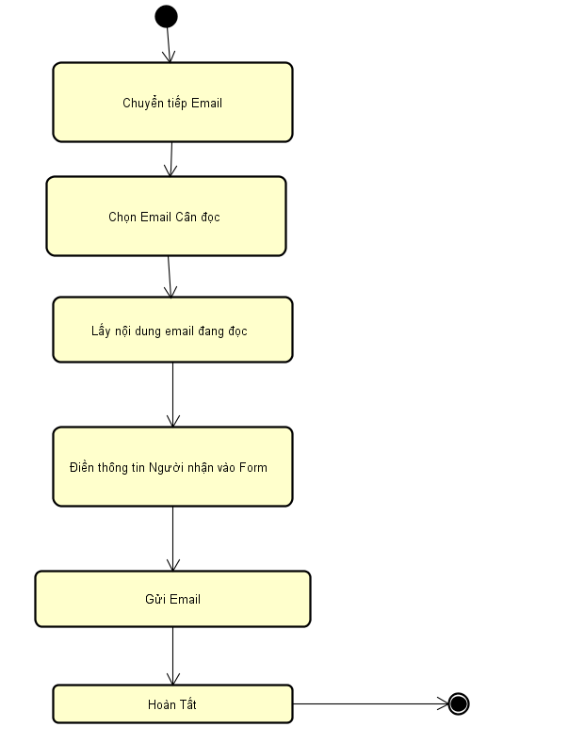

Sơ Đồ Sequence Diagram

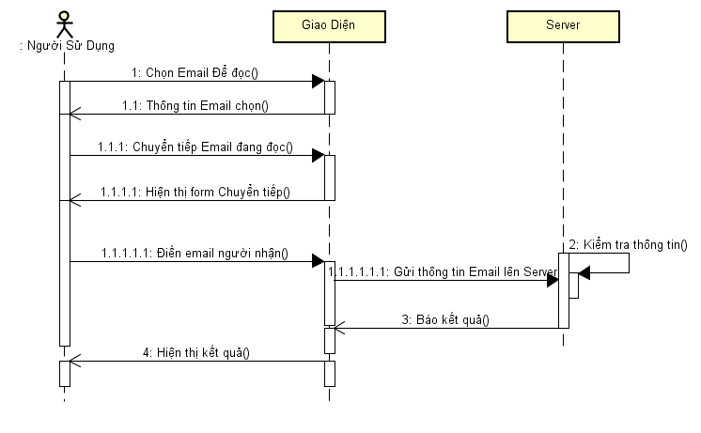2.7.4 Xóa Email

|  |  |
| --- | --- |
| Tên USer case | Trả lời Email |
| Actor | Người sử dụng |
| Mô tả | Người sử dụng muốn Trả lời một email mà người dùng đang đọc. |
| Mục đích | Trả lời lại email cho người gửi. |
| Yêu cầu đặc biệt | Không có |
| Điều kiện tiên quyết | Người sử dụng đã đăng nhập thành công. Và nội dung email không được trống |
| Điều kiện phát sinh | Không có. |
| Điều kiện hậu quyết | Không có. |
| Dòng sự kiện chính | Không có. |
| Dòng sự kiện phụ/rẽ nhánh | Không có. |
| Dòng sự kiện ngoại lệ | Không có. |
| Khác | Không có. |

Sơ đồ Activity Digram

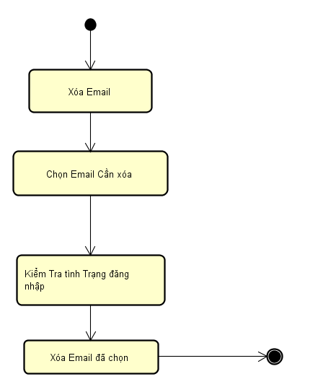

Sơ Đồ Sequence Diagram

(Không có)

### **2.7.5 Đăng nhập hệ thống quản lý.**

|  |  |
| --- | --- |
| Tên USer case | Trả lời Email |
| Actor | Người sử dụng |
| Mô tả | Người sử dụng muốn Trả lời một email mà người dùng đang đọc. |
| Mục đích | Trả lời lại email cho người gửi. |
| Yêu cầu đặc biệt | Không có |
| Điều kiện tiên quyết | Người sử dụng đã đăng nhập thành công. Và nội dung email không được trống |
| Điều kiện phát sinh | Không có. |
| Điều kiện hậu quyết | Không có. |
| Dòng sự kiện chính | Không có. |
| Dòng sự kiện phụ/rẽ nhánh | Không có. |
| Dòng sự kiện ngoại lệ | Không có. |
| Khác | Không có. |

Sơ đồ Activity Digram

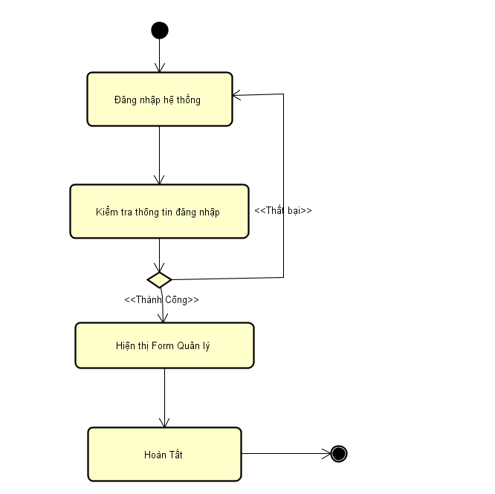

Sơ Đồ Sequence Diagram

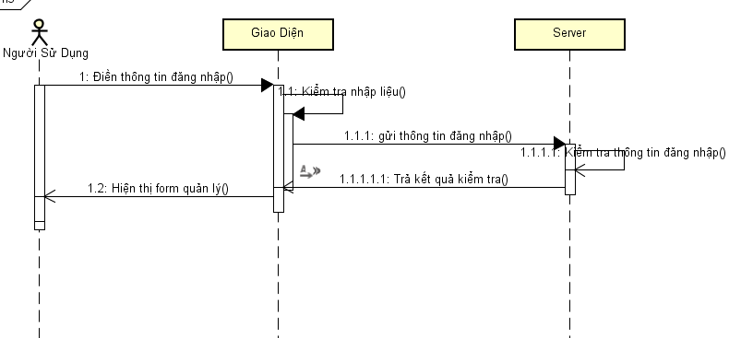

### 2.7.6 **Tiếp nhận phàn nàn và trả lời**

|  |  |
| --- | --- |
| Tên USer case | Trả lời Email |
| Actor | Người sử dụng |
| Mô tả | Người sử dụng muốn Trả lời một email mà người dùng đang đọc. |
| Mục đích | Trả lời lại email cho người gửi. |
| Yêu cầu đặc biệt | Không có |
| Điều kiện tiên quyết | Người sử dụng đã đăng nhập thành công. Và nội dung email không được trống |
| Điều kiện phát sinh | Không có. |
| Điều kiện hậu quyết | Không có. |
| Dòng sự kiện chính | Không có. |
| Dòng sự kiện phụ/rẽ nhánh | Không có. |
| Dòng sự kiện ngoại lệ | Không có. |
| Khác | Không có. |

Sơ đồ Activity Digram

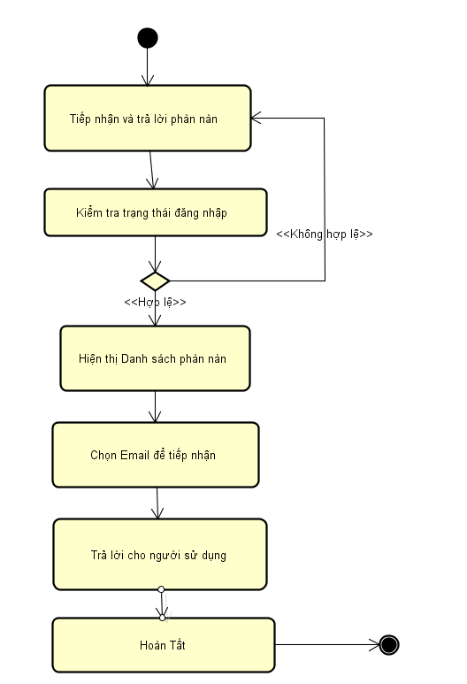

Sơ Đồ Sequence Diagram



Báo cáo

|  |  |
| --- | --- |
| Tên USer case | Trả lời Email |
| Actor | Người sử dụng |
| Mô tả | Người sử dụng muốn Trả lời một email mà người dùng đang đọc. |
| Mục đích | Trả lời lại email cho người gửi. |
| Yêu cầu đặc biệt | Không có |
| Điều kiện tiên quyết | Người sử dụng đã đăng nhập thành công. Và nội dung email không được trống |
| Điều kiện phát sinh | Không có. |
| Điều kiện hậu quyết | Không có. |
| Dòng sự kiện chính | Không có. |
| Dòng sự kiện phụ/rẽ nhánh | Không có. |
| Dòng sự kiện ngoại lệ | Không có. |
| Khác | Không có. |

Sơ đồ Activity Digram

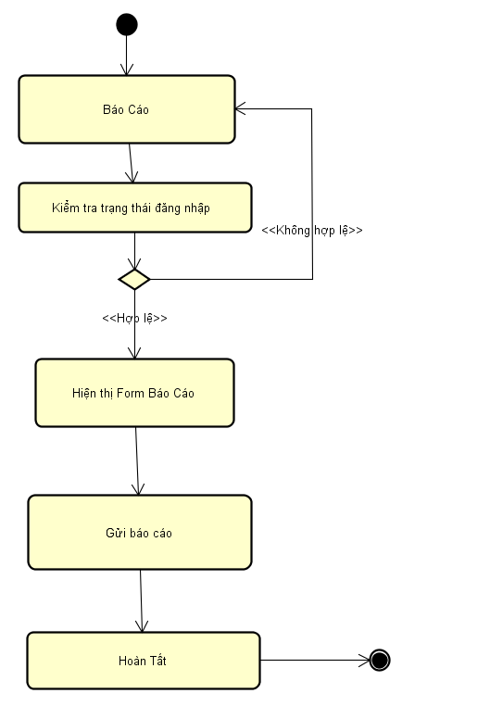

Sơ Đồ Sequence Diagram

(Không có)

# **Chương 3: Thiết kế Phần Mềm**

## **3.1 Thiết kế kiến trúc**

### **3.1.1 Hệ thống được thiết kế theo mô hình Client-Server.**

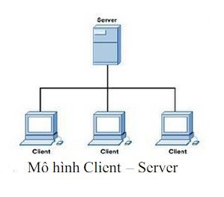Mô Hình Client-Server

### **3.2.2 Danh sách các thành phần trong mô hình Client-Server**

|  |  |
| --- | --- |
| Thành Phần | Giải Thích |
| Client | Máy khách truy cập cơ sở dữ liệu và thực hiện thao tác |
| Server | Server Email nơi lưu trữ của Email như: Gmail, Yahoo, Outlook … |

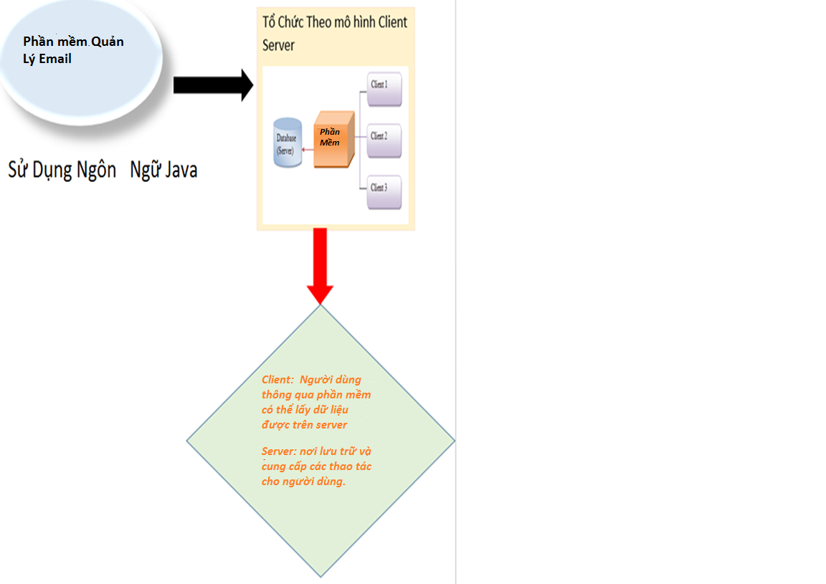

## **3.2 Thiết Kế giao diện**

### **3.2.1 Sơ Đồ Và Danh Sách Màn Hình**

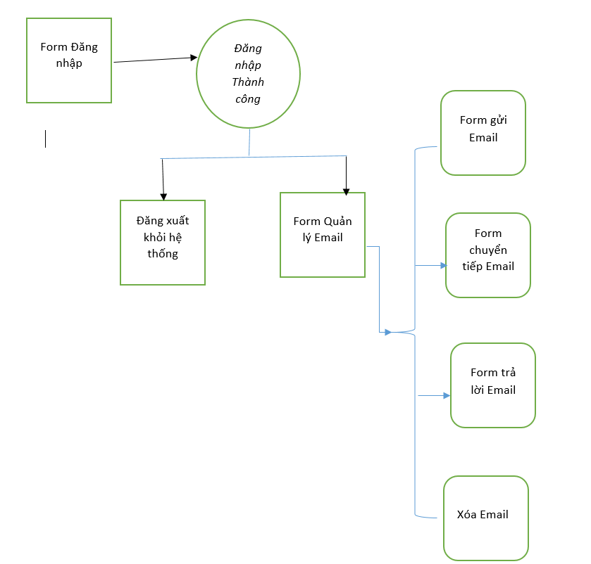

### **3.2.2 Danh Sách Màn Hình**

|  |  |  |
| --- | --- | --- |
| STT | Tên Màn Hình | Ý Nghĩa/ Ghi Chú |
| 1 | Đăng nhập | Là Form bắt buộc thực hiện thành công |
| 2 | Đăng nhập thành công | Hiện thị thông báo đăng nhập thành công |
| 3 | Form Quản lý Email | Là form chính của đề tài. |
| 4 | Đăng xuất | Thực hiện quá trính đăng xuất khỏi hệ thống |
| 5 | Gửi Email | Gửi một Email bất kì đến một tài khoản email bất kỳ |
| 6 | Chuyển tiếp Email | Gửi nội dung email đang chọn đến một tài khoản email khác |
| 7 | Trả lời Email | Trả lời với nội dung bất kỳ đến tài khoản người gửi. |
| 8 | Xóa Email | Xóa email đang chọn |

## **3.3 Đặc tả giao diện và sử lý**

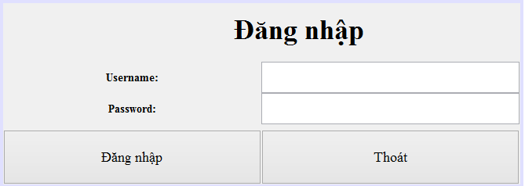Đăng nhập

**Các Xử Lý**

|  |  |  |
| --- | --- | --- |
| STT | Tên Sự Kiện | Xử Lý |
| 1 | bntDangnhap – Click | Thực hiện kiểm tra và đăng nhập tài khoản |
| 2 | Bntthoat-click | Thoát khỏi form đâng nhập |
| 3 | txtuser | Tên tài khoản email |
| 4 | txtpass | Mật khẩu email |
| 11 | lbloi | Thông báo lỗi khi có lỗi đăng nhập |

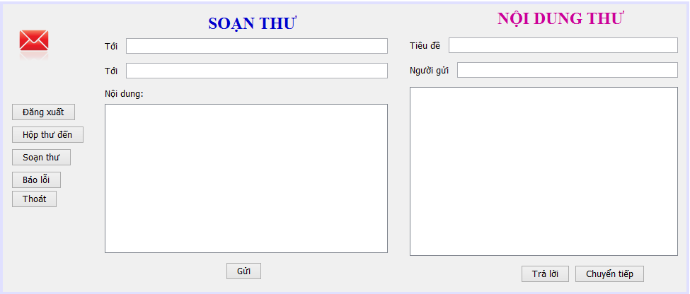**Quản lý Email**

**Các Controls**

|  |  |  |  |  |  |
| --- | --- | --- | --- | --- | --- |
| STT | Tên Control | Loại | Ràng Buộc | Ý Nghĩa | |
| 1 | Bntdangxuat-click | button |  | Thoát khỏi tài khoản hiện hành | |
| 2 | Bnthopthu-cick | Button |  | Danh sách các email đã nhận | |
| 3 | Bntsoanthu-click | Button |  | Trờ về giao diện chính | |
| 4 | Bntbaoloi-click | Button |  | Chuyển đến form báo lỗi | |
| 5 | Bntthoat-click | Button |  | | Thoát |
| 6 | Bntgui-click | Button | Nội dung không được trống | | Gửi thư đã soạn đi |
| 7 | Bnttraloi-click | Button | Nội dung không được trống | | Trả lời thư đang đọc |
| 8 | Bntchuyentiep-click | Button | Người nhận không được trống | | Chuyển nội dung đang đọc đến người khác |

Màn hình

### **3.3.1 Thiết kê sử lý**

### **3.3.2 Thuật toán đăng nhập**

### 3.3.3 Thuật toán gửi email và chuyển tiếp email

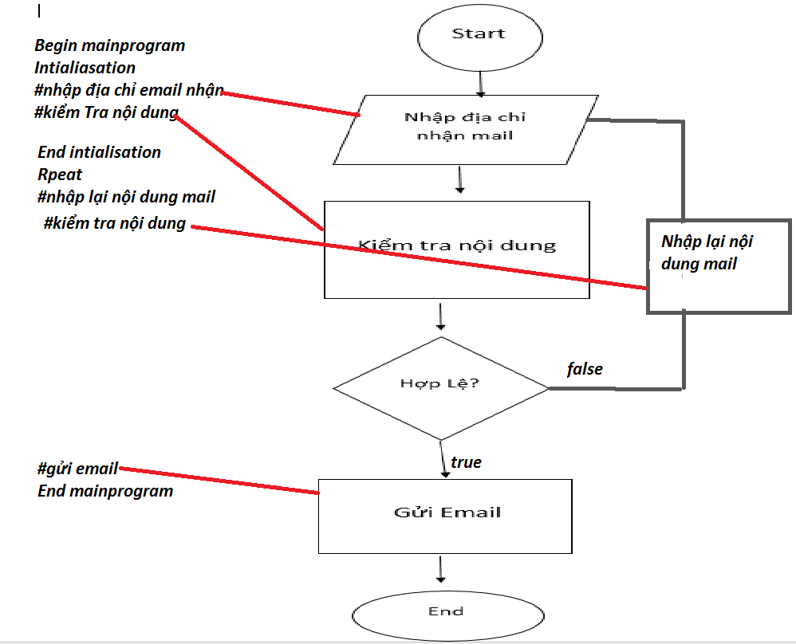

Kiểm tra nội dung

# Chương 4: Kiểm nghiệm phần mềm

## **4.1 Unit Testing**

### **4.1.1 Test case kịch bản “Bỏ trống tài khoản đăng nhập hoặc nhập sai tên tài khoản mật khâu”**

|  |  |
| --- | --- |
| Use Case: Đăng Nhập | |
| Kịch Bản: Bỏ trống tài khoản đăng nhập | |
| Related Use Case | Đăng nhập |
| Context | Bỏ trống textbox tài khoản hoặc nhập sai thông tin |
| Input Data | txtUser: [Bỏ Trống, Sai]  txtPassword: 123456, sai |
| Expected Output | Thông báo: “Tài khoản không hợp lệ” |
| Test Steps | 1. Khỏi chạy phần mềm 2. Đăng nhập tài khoản 3. Hiển thị màn hình Dashboard |

### **4.1.2 Test Case Kịch bản “Chưa bật chức năng gửi nhận mail qua SMTP/POP3”**

|  |  |
| --- | --- |
| Use Case: Đăng Nhập | |
| Kịch Bản: Chưa bật SMTP/POP3 | |
| Related Use Case | Lấy thông tin danh sách email |
| Context | Chưa bật chức năng gửi nhận mail trên server thông qua SPTM/POP3 |
| Input Data | Không check trong phần cài đặt trên server |
| Expected Output | Thông báo: “Lỗi quyền. Không thể truy xuất dữ liệu từ tài khoản này” |
| Test Steps | 1. Đăng nhập tài khoản 2. Đăng nhập thành công. 3. Hiển thị màn hình Dashboard |

### **4.1.3 TestCase kịch bản” không điền tên Email nhận hoặc nội dung email”**

|  |  |
| --- | --- |
| Use Case: Gửi Email | |
| Kịch Bản: Tên Email nhận hoặc nội dung trống | |
| Related Use Case | Gửi Email |
| Context | Bỏ trống textbox người nhận hoặc nội dung email |
| Input Data | Txtnguoinhan: null  Txtnoidung: null |
| Expected Output | Thông báo: “chưa điền đủ thông tin cần gửi” |
| Test Steps | 1. Đăng nhập thành công 2. Lấy dữ liệu thành công 3. Chọn chức năng gửi email 4. Nhập thông tin gửi 5. Hiện thị màn hình Dashboard |

### **4.1.4 TestCase kịch bản” người nhận không tồn tại”**

|  |  |
| --- | --- |
| Use Case: Gửi Email | |
| Kịch Bản: Nhập sai tên người gửi | |
| Related Use Case | Gửi Email |
| Context | Nhập sai Tên người gửi |
| Input Data | Txtnguoinhan: sai |
| Expected Output | Nhận được email từ server: “không thể thực hiện gửi email” |
| Test Steps | 1. Đăng nhập thành công 2. Lấy dữ liệu thành công 3. Chọn chức năng gửi email 4. Nhập thông tin gửi 5. Hiện thị màn hình Dashboard |